L2作业输出结果：

The weights of the model trained on Problem2 dataset is [0.5 1.43500708 0.10024659]  
The precision of label'-1', label'1', and the whole dataset is 100.00% 100.00% 100.00%.  
The weights of the model trained on Problem3 dataset is [-0.1875 0.68018585 0.21957133]  
The precision of label'-1', label'1', and the whole dataset is 99.50% 95.00% 97.25%.  
The weights of the model trained on Problem4 dataset is [-0.25 1.02461915 -0.17361609]  
The precision of label'-1', label'1', and the whole dataset is 90.50% 76.00% 83.25%.

具体图像结果:

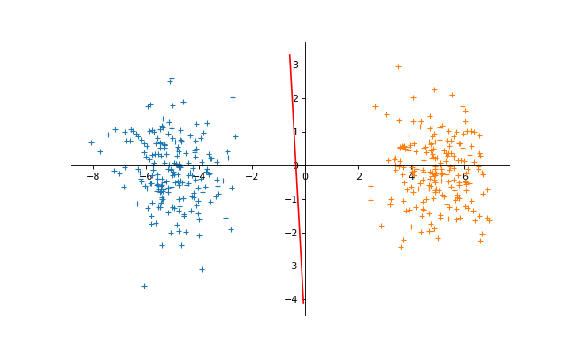

均值为[-5, 0] [5, 0]

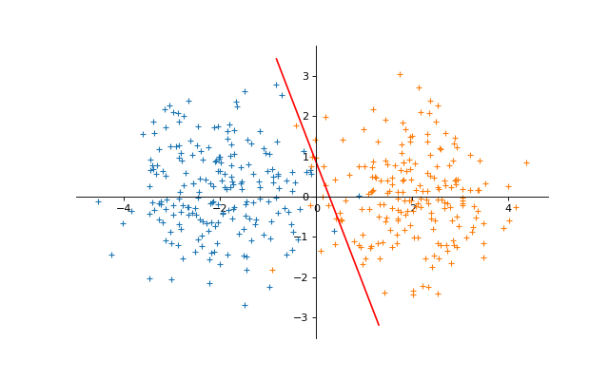

[-2, 0], [2, 0]

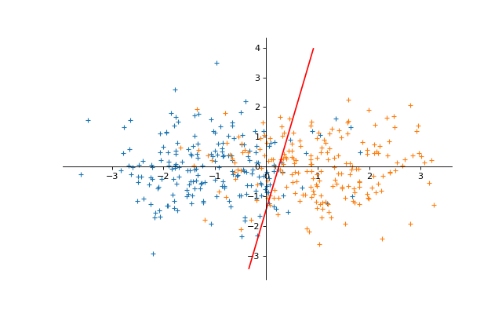

[-1, 0] [1, 0]

在讨论2-4题实验结果前，先讨论函数的具体实现方法。因在实验中发现，假如说不给予任何限定，任由模型每错误分类一个样本即允许更改W权值，对于整体来说有可能

会为了学习那一个样本而降低了整个模型的准确度，在2-4的实验中该现象体现的最为明显。因此在本代码中，在每次进行一次W权值更新后即会对该W值进行一次对整个

数据样本的总体准确度。只在总体准确度上升的情况下，承认该新的W值，否则予以抛弃。（对于这个判断标准是存疑的，不知如此是否会更好，有可能分别对label'1'

与 label'2'与总体的准确度进行一个权值相加作为判断标准效果会更好，此处不予以深究。）该模型训练时，将400个数据集以一个整体为一次循环，最多循环25次，

以满足题目最多迭代10000次的限制。每次进行一个整个数据集的循环训练时，若某次循环结果准确度为100%，则提前结束训练并输出结果；若在训练中，连续学习800

次结果后总准确度并未增加，则也提前结束训练。（设置为800次是为了保证在两次循环中一定会遍历完所有的数据点，避免若设置为400次后，因数据为随机读取400次

数据而并没有真正实现便利完所有的数据而造成误判）。

对于2-4的实验结果，是具有一定随机性.在多次跑完实验后,每次总的分类准确度并不高，一般在82%左右。实验2-4的最大的感受就是对于W的更新需要加以限制，否则

结果反而有可能随着训练次数的增加而下降，在前文中也已详细描述。此外感知器算法在算法层面上，因为只能线性二分类且此两类数据有许多数据点已经杂揉起来，就注定了无法很好的分类这两种类型。